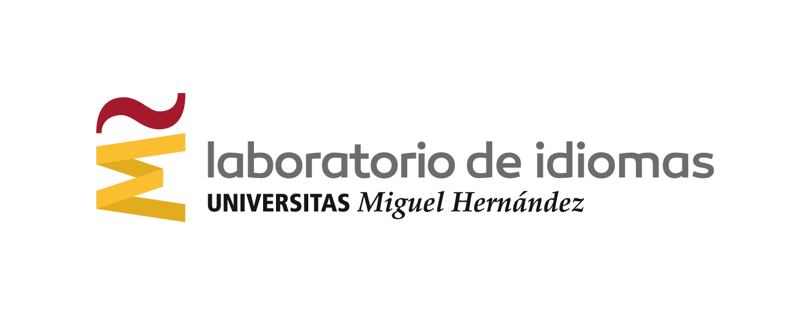

AUTORIZACIÓN MENORES DE EDAD
(A CUMPLIMENTAR POR EL PADRE/MADRE/TUTOR LEGAL DE LOS MENORES DE 18 AÑOS EN EL MOMENTO DE INSCRIBIRSE)

D./Dª ______________________________________________________________________, con DNI/pasaporte en vigor número _____________________, en mi condición de padre/madre/tutor de D./Dª____________________________________________________, con DNI/pasaporte en vigor número ___________________,
AUTORIZO
a mi hijo/hija a inscribirse en los cursos anuales de Valenciano organizados por el Laboratorio de Idiomas de la Fundación Quorum de la Universidad Miguel Hernández (UMH) de Elche.
Además, declaro ser conocedor de que la Junta Qualificadora de Coneixements de Valencià (JQCV) examina a alumnos a partir de los 16 años (o que los cumplan durante el año en curso), mientras que la Comissió Interuniversitària d'Estandardització d'Acreditacions de Coneixements de Valencià (CIEACOVA) examina únicamente a mayores de edad.

Firma:

En __________________________, a __ de ____________ de _____

